**HƯỚNG DẪN CÀI ĐẶT DHIS2 SỬ DỤNG DOCKER**

**I. Điều kiện**

Hướng dẫn này yêu cầu bạn làm quen với khái niệm container, chạy các lệnh shell và kiến thức về cách hoạt động của Docker và Docker Compose.

Ngoài ra, bạn cần tải xuống và cài đặt Docker, Docker Compose trên máy của bạn.

**II. Các thuật ngữ**

Image - một mẫu chứa ứng dụng và tất cả các phụ thuộc cần thiết để chạy ứng dụng đó.

Container - một phiên bản đang chạy của hình ảnh Docker.

Dockerfile - tệp văn bản, với các dòng và hướng dẫn về cách xây dựng hình ảnh Docker.

Docker Hub - là kho lưu trữ chính thức dựa trên đám mây, nơi người dùng Docker lưu trữ và phân phối hình ảnh của họ. DHIS2 có tổ chức của mình trên Docker Hub. Tại thời điểm viết hướng dẫn này, chúng tôi có 4 kho lưu trữ đang hoạt động: base-dev, base, core-dev, core tại địa chỉ: https://hub.docker.com/u/dhis2/

**III. Hướng dẫn cài đặt**

**Phần 1. Cài đặt Docker và Docker Compose**

Để làm theo hướng dẫn này, bạn sẽ cần một máy chủ Ubuntu 16.04 trở lên với tài khoản non-root user có quyền sudo

*Bước 1.* Cài đặt Docker

Gói cài đặt Docker có sẵn trong kho lưu trữ chính thức của Ubuntu 16.04 có thể không phải là phiên bản mới nhất. Để có được phiên bản mới nhất và tốt nhất, hãy cài đặt Docker từ kho lưu trữ Docker chính thức.

Đầu tiên, thêm khóa GPG cho kho lưu trữ Docker chính thức vào hệ thống:

curl -fsSL https://download.docker.com/linux/ubuntu/gpg | sudo apt-key add -

Thêm kho lưu trữ Docker vào các nguồn APT:

sudo add-apt-repository "deb [arch=amd64] https://download.docker.com/linux/ubuntu $(lsb_release -cs) stable"

Tiếp theo, cập nhật cơ sở dữ liệu gói với các gói Docker từ repo mới được bổ sung:

sudo apt-get update

Hãy chắc chắn rằng bạn sắp cài đặt từ Docker repo thay vì repo Ubuntu 16.04 mặc định:

apt-cache policy docker-ce

Bạn sẽ thấy output tương tự như sau:

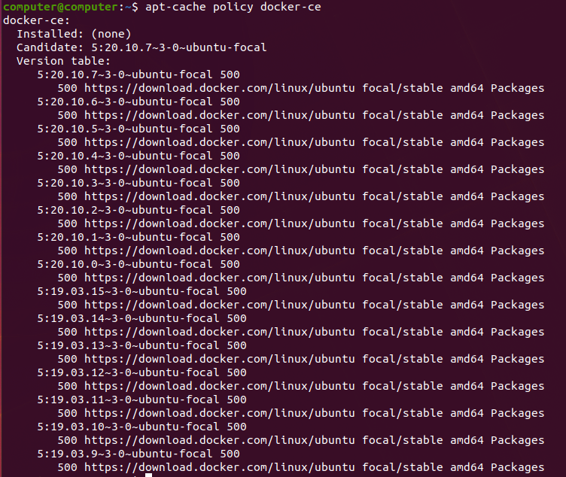 Lưu ý rằng docker-ce chưa được cài đặt, nhưng ứng cử viên để cài đặt là từ kho lưu trữ Docker cho Ubuntu 16.04. Số phiên bản docker-ce có thể khác nhau.

Cuối cùng, cài đặt Docker:

sudo apt-get install -y docker-ce

Docker bây giờ sẽ được cài đặt, daemon bắt đầu, và quá trình được kích hoạt để bắt đầu khởi động. Kiểm tra xem nó có đang chạy không:

sudo systemctl status docker

Output nên tương tự như sau, cho thấy dịch vụ đang hoạt động và đang chạy:

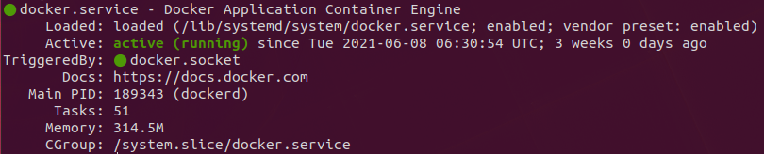*Bước 2.* Cài Đặt Docker Compose

Mặc dù chúng ta có thể cài đặt Docker Compose từ kho lưu trữ chính thức của Ubuntu, nó là một vài phiên bản nhỏ đằng sau bản phát hành mới nhất, vì vậy chúng ta sẽ cài đặt Docker Compose từ kho lưu trữ GitHub của Docker.

Chúng ta sẽ kiểm tra current release tại trang <https://github.com/docker/compose/releases> và nếu cần, hãy thay vào phần 1.18.0 trong lệnh dưới đây:

sudo curl -L https://github.com/docker/compose/releases/download/1.18.0/docker-compose-`uname -s`-`uname -m` -o /usr/local/bin/docker-compose

Tiếp theo, chúng ta sẽ đặt quyền:

sudo chmod +x /usr/local/bin/docker-compose

Sau đó, chúng ta sẽ xác minh rằng cài đặt đã thành công bằng cách kiểm tra phiên bản:

docker-compose --version

Thao tác này sẽ in ra phiên bản chúng ta đã cài đặt:



**Phần 2. Cài đặt DHIS2 và Postgres database sử dụng Docker Compose**

*Bước 1.* Tạo thư mục chứa file cài đặt: Ví dụ ở đây tạo thư mục dhis, sử dụng câu lệnh:

mkdir dhis

*Bước 2.* Di chuyển vào trong thư mục vừa tạo và tạo file dhis.conf bao gồm các nội dung sau:

cd dhis

vi dhis.conf

connection.dialect = org.hibernate.dialect.PostgreSQLDialect

connection.driver_class = org.postgresql.Driver

# "db" maps to service name defined in Docker Compose

# "dhis2" maps to POSTGRES_DB environment variable defined in Docker Compose

connection.url = jdbc:postgresql://db/dhis2

# maps to POSTGRES_USER environment variable defined in Docker Compose.

connection.username = dhis

# maps to POSTGRES_PASSWORD environment variable in Docker Compose.

connection.password = dhis

*Bước 3.* Tạo file docker-compo.yml sẽ giúp bạn chạy cả hai phiên bản cơ sở dữ liệu DHIS2 và Postgres bên trong các vùng chứa Docker riêng biệt một cách nhanh chóng.

version: '3'

services:

db:

image: mdillon/postgis:10-alpine

command: postgres -c max_locks_per_transaction=100

environment:

POSTGRES_USER: dhis

POSTGRES_DB: dhis2

POSTGRES_PASSWORD: dhis

web:

image: dhis2/core:2.38.0

volumes:

- ./config/dhis2_home/dhis.conf:/DHIS2_home/dhis.conf

ports:

- "8080:8080"

depends_on:

- db

Truy cập vào Docker Hub lựa chọn phiên bản image dhis2 phù hợp và thay vào phần:

dhis2/core:2.38.0

Thay đường dẫn ./config/dhis2_home/dhis.conf bằng đường dẫn chính xác đến file dhis.conf đã tạo ở bước trên.

*Bước 4.* Chạy tệp trên với Docker Compose, hãy thực hiện lệnh sau:

docker-compose -f /pathToDockerComposeFile up

Hoặc nếu tệp nằm trong thư mục hiện tại của bạn, sử dụng lệnh:

docker-compile up

Kết quả: Docker Compose sẽ khởi động 2 containers cho bạn, db và web và khi tomcat khởi động xong, kiểm tra container đang chạy bằng câu lệnh: docker-compose ps

 Kết quả như hình trên bạn sẽ có thể truy cập DHIS2 tại địa chỉ http://localhost:8080. Sử dụng tài khoản: admin, mật khẩu: district để đăng nhập hệ thống.

Để tắt Docker Compose chạy lệnh: docker-compose down.